1.Regulator PID- budowa, zasada działania
Regulator proporcjonalno – całkująco - różniczkujący
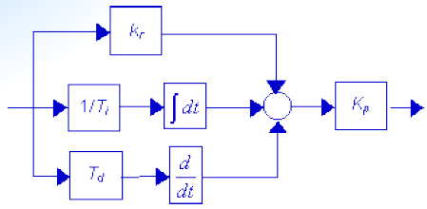
BUDOWA
Regulator PID składa się z następujących członów:
*członu proporcjonalnego P o wzmocnieniu k_{p}
*członu całkującego I o czasie zdwojenia T_{i}
*członu różniczkującego D o czasie wyprzedzenia T_{d}
Ważona suma tych trzech działań stanowi podstawę sygnału podawanego na człon wykonawczy w celu regulacji procesu (np. zmiana położenia zaworu regulacyjnego albo zwiększenie mocy grzejnika).
Najczęściej celem regulatora jest utrzymanie wartości wyjściowej na określonym poziomie, zwanym wartością zadaną.
ZASTOSOWANIE
Szacuje się, że 90% regulatorów działających w przemyśle to regulatory typu PID.
*sterowanie temperaturą procesu, w tym wypadku działa on jak bardzo dokładny termostat
*Sterowanie ciśnieniem
*Sterowanie natężeniem przepływu
*Sterowanie składem chemicznym
*Sterowanie siłą, prędkością i innymi sygnałami
*Zastosowanie w przemyśle samochodowym, w tym przypadku ich zadaniem jest utrzymywanie stałej prędkości samochodu bez względu na warunki jazdy (tzw. Tempomat)

() Regulatory PID nie nadają się jednak do wszystkich rodzajów układów regulacji. Są one typowe dla zastosowań w układach określanych jako układy regulacji przemysłowej, a więc nadają się one przede wszystkim do regulacji stałowartościowej obiektów lub procesów typu technologicznego takich jak piece, kotły czy reaktory chemiczne, które charakteryzują się dużymi stałymi czasowymi (ewentualnie opóźnieniami) i które są narażone na zakłócenia typu dodatkowych niekontrolowanych oddziaływań na wejściu Sterowniki PID sprawdzają się dobrze dla procesów z „łagodną” dynamiką i umiarkowanymi wymaganiami jakości

2.Omów czujniki temperatury
Do pomiaru temperatury najczęściej stosuje się
1.Termopara-duża niezawodność prostota budowy i szeroki zakres pomiarowy-wykorzystuje zjawisko Seebecka. Termopara składa się z pary (dwóch) różnych metali zwykle w postaci przewodów, spojonych na dwóch końcach. Jedno złącze umieszczane jest w miejscu pomiaru, podczas gdy drugie utrzymywane jest w stałej temperaturze odniesienia. Pod wpływem różnicy temperatury między miejscami złączy (pomiarowego i „odniesienia”) powstaje różnica potencjałów, zwana w tym przypadku siłą termoelektryczną, proporcjonalna do różnicy tych temperatur.
2.Termorezystor-zmiana oporności wraz z temperaturą. Czujniki rezystancyjne stosuje się w praktyce w zakresie pomiarowym nie większym niż ok. 300ºC
3.Dioda półprzewodnikowa- W diodach półprzewodnikowych wykorzystuje się spadek napięcia na diodzie w funkcji temperatury.
4.Czujnik kwarcowy- Zbudowane są z kryształku kwarcu wbudowanego w obwód generatora, częstotliwość drgań jest proporcjonalna do temperatury. Dokładność czujnika to 0,001K.
5.Pirometr- wykorzystywana jest zależność między wypromieniowaną energią a temperaturą. Działa w oparciu o analizę promieniowania cieplnego emitowanego przez badane ciała.
6. Termometry monolityczne. Wiele firm elektronicznych produkuje układy scalone do pomiarów temperatury. Zwykle są mało precyzyjne, ale proste w zastosowaniu.

()Pirometry są to przyrządy do pomiaru temperatury, w których wykorzystywana jest zależność między wypromieniowaną energią a temperaturą. Wraz ze wzrostem temperatury zwiększa się moc ogólna promieniowania oraz moc promieniowania w poszczególnych długościach fal. Jednocześnie maksimum mocy emitowanej przesuwa się w kierunku fal krótkich. Wykorzystując te zależności powstały trzy podstawowe rodzaje pirometrów: radiacyjne, monochromatyczne i bichromatyczne. Głównym elementem każdego z tych pirometrów jest przetwornik energii promienistej na sygnał elektryczny. Stosowane są przetworniki fotoelektryczne zamieniające bezpośrednio energię promieniowania na sygnał elektryczny oraz przetworniki, w których następuje zamiana energii promieniowania na energię cieplną. W tych ostatnich przetwornikach energia promieniowania jest odbierana przez płytkę absorpcyjną, powodując jej ogrzewanie. Temperatura płytki ustali się na takiej wartości, przy której nastąpi równowaga między mocą absorbowaną a chłodzeniem i stratami energetycznymi płytki. Przyrost temperatury płytki jest następnie mierzony termoelementami lub termorezystorami.
http://zseii.edu.pl/archive/dydaktyka/pp/czujniki/pomtem.html

3.Metody przetwarzania C/A -1
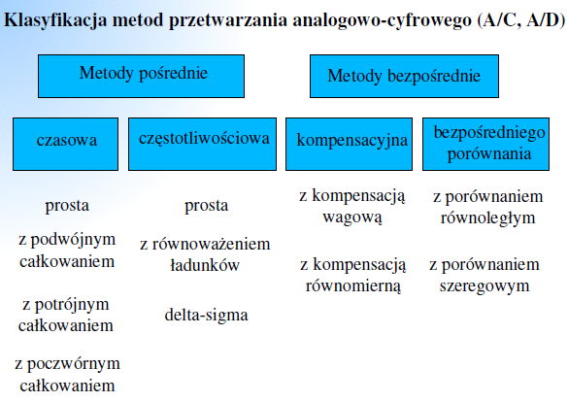

4.Wyjaśnij zasadę działania asynchronicznej transmisji szeregowej (inaczej transmisji start-stopowej)
1.Dane są poprzedzone bitem startu (stan logiczny: 0), który jest sygnałem rozpoczęcia transmisji
2.Odbiornik wykrywa bit startu i synchronizuję się tak, by prawidłowo, odczytać poszczególne bity. By było to możliwe musi mieć informację z jaką prędkością nadaje nadajnik.
3. Oprócz bitów danych (zwykle 5 do 8) przekazuje się często bit parzystości, który umożliwia wykrycie zakłóceń w transmisji.
4.Po bicie parzystości następuje odstęp przed następnym znakiem(stan logiczny 1)- wymagana część tego odstępu nazywa się bitem stopu, może on być dłuższy ; nie ma ograniczenia. Natomiast stan logiczny 0 w czasie bitu stopu jest rozpoznawany jako błąd ramki(flaming terror).
5.Każdy znak jest przesyłany i interpretowany niezależnie od innych
6.Układ odbierający po wykryciu stanu logicznego 0 odmierza czas równy ½ czasu przesyłania bitu, i sprawdza , czy nadal jest stan 0( jeśli nie to traktowane to jest jako błąd)
7.Następnie układ odbierający odmierza odcinki czasu równe 1 bitu i odczytuje stan linii aby dostać wartości tych bitów.
()Do tego trybu transmisji wystarcza sam sygnał danych. Podawanie stanu 0 przez dłuższy czas jest sygnałem przerwy (ang. break)
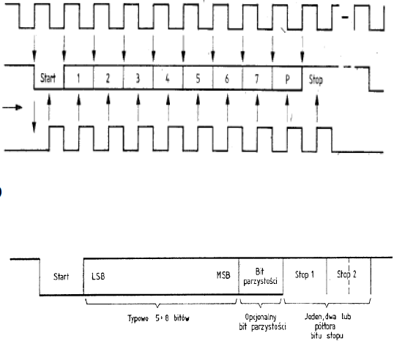

5.Zasada działania, cechy charakterystyczne i zastosowanie silników krokowych

Silniki krokowe to silniki elektryczne, w których impulsowe zasilanie
prądem elektrycznym powoduje, że jego wirnik nie obraca się ruchem ciągłym,
lecz wykonuje za każdym razem ruch obrotowy o ściśle ustalonym kącie.

Dzięki temu, kąt obrotu wirnika jest ściśle zależny od liczby dostarczonych
impulsów prądowych, a prędkość kątowa wirnika jest równa
częstotliwości impulsów pomnożonej przez wartość kąta obrotu wirnika
w jednym cyklu pracy silnika.

Kąt obrotu wirnika pod wpływem działania jednego impulsu może mieć różną
wartość, zależnie od budowy silnika – jest to zwykle wartość od ułamka
do kilkudziesięciu stopni.

ZASTOSOWANIE
Silniki krokowe są stosowane wszędzie tam, gdzie kluczowe znaczenie
ma możliwość precyzyjnego sterowania ruchem:
● w automatyce – w mechanicznych urządzeniach regulacyjnych
● w urządzeniach pomiarowych np. zegarach elektronicznych
● w robotyce – do sterowania ruchem ramion robotów, kół, itp.
● w komputerach – np. w twardych dyskach, drukarkach, skanerach
● itp...

Pod względem budowy możemy je podzielić na:
● silnik z magnesem trwałym,
● silnik o zmiennej reluktancji,
● silnik hybrydowy.

6.Zasada działania i zastosowanie mostka typu H.
Mostek H jest układem elektrycznym umożliwiającym sterowanie kierunkiem działania silników prądu stałego (DC direct current).
Pojęcie "mostek H" wywodzi się z graficznego odwzorowania układu. Mostek ten jest zbudowany z 4 styków (elementy półprzewodnikowe bądź mechaniczne).

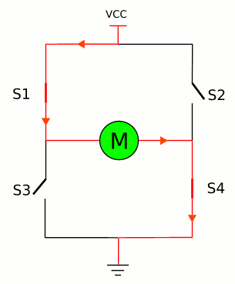
1.Włączone S1 iS4 , wyłączone S2 i S3 – obroty w lewo
2.Włączone S2 i S3 ,wyłączone S1 i S4 – obroty w prawo
3.Włączony S1 i S3 ,wyłączony S2 i S4 lub odwrotnie czyli włączony S2 i S4 a S1 i S3 wyłączony – hamowanie
4.Włączone S1 i S2 lub S3 i S4- zwarcie zasilania, dym, ogień ,wybuch.. jebut!!
5.Wyłączone S1 ,S2,S3,S4 - brak zasilania silnika(a również hamowania)
ZASTOSOWANIE
● w automatyce – w mechanicznych urządzeniach regulacyjnych
● w urządzeniach pomiarowych np. zegarach elektronicznych
● w robotyce – do sterowania ruchem ramion robotów, kół, itp.
● w komputerach – np. w twardych dyskach, drukarkach, skanerach
● itp...

http://www.forbot.pl/forum/topics20/h-bridge-vt111.htm

7.Czujniki naprężeń
Czujnik piezoelektryczny bada naprężenia w kryształach -wykorzystuje zjawisko piezoleketryczne polegające na pojawieniu się pod wpływem naprężeń mechanicznych ładunków elektrycznych na powierzchni kryształów(piezoelektryków) .czujnik może wykorzystywać drugie zjawisko odwrotne do pierwszego czyli jeśli przyłożymy napięcie do kryształu nastąpi odkształcenie-zmiana wymiaru.

Czujnik piezoelektryczny Znajduje zastosowanie w układach zamiany i pomiaru sił, ciśnienia, prędkości i drgań piezoelektrykach.

Czujniki tensometryczne są niezwykle popularne w technice. Działają na zasadzie
pomiaru zmian oporu cienkiego drucika (zwykle platynowego) lub cienkiej
warstwy metalicznej pod wpływem przyłożonego naprężenia.

Zasada działania tensometru oporowego opiera się na właściwości fizycznej drutu metalowego, polegającej na zmianie jego rezystancji elektrycznej wraz ze zmianą długości. Drut oporowy (lub folia) naklejany jest za pomocą specjalnego kleju na element odkształcający się pod wpływem działających sił lub momentów. Materiał oporowy czujnika ulega identycznym odkształceniom, co element, na którym czujnik został przyklejony.

Tensometry pracują zwykle w dosyć złożonych (często mostkowych)
układach pomiarowych tłumiących niepożądane zakłócenia i kompensujących
wpływ warunków pracy i zasilania na sygnał wyjściowy.

Zastosowanie: pomiar sił i naprężeń na materiale, wyznaczanie wagi danego materiału
ZALETY
- duża czułość i duża dokładność,
- małe wymiary, odporność na drgania i wstrząsy,
- możliwość pracy w wysokich temperaturach i ciśnieniach,
- możliwość umieszczania na powierzchniach zakrzywionych.
W zależności od kształtu i ułożenia elementu oporowego wyróżnia się
1.tensometry wężykowe (drut rezystancyjny o średnicy ułamków mm uformowany w kształcie wielokrotnego wężyka),
2.tensometry kratowe (szereg drucików ułożonych równolegle i połączonych znacznie grubszymi odcinkami taśmy miedzianej) oraz tensometry
3. oporowe foliowe – najczęściej stosowane ze względu na swoje zalety – składają się z siatki rezystancyjnej w postaci wężykowej wykonanej z cienkiej metalowej folii sklejonej klejem z podkładką nośną.

http://automatykab2b.pl/technika/3095-czujniki-tensometryczne-czyli-co-o-pomiarach-siy-powinien-wiedzie-automatyk#.UXLF38qk8R8
8.Czujnik halla wykorzystuje efekt Halla. Polega on na wystąpieniu różnicy potencjałów w przewodniku, w którym płynie prąd elektryczny, gdy przewodnik znajduje się w poprzecznym do płynącego prądu polu magnetycznym. Napięcie to, zwane napięciem Halla, pojawia się między płaszczyznami ograniczającymi przewodnik, prostopadle do płaszczyzny wyznaczanej przez kierunek prądu i wektor indukcji pola magnetycznego. Jest ono spowodowane działaniem siły Lorentza na ładunki poruszające się w polu magnetycznym.
Niech przewodnik będzie prostopadłościanem o bokach a, b, c. Jeśli wzdłuż przewodnika (równolegle do a) płynie prąd o natężeniu I (nadając nośnikom prądu prędkość unoszenia ), zaś prostopadle do powierzchni przewodnika (równolegle do c) skierowane jest pole magnetyczne o indukcji , to na nośniki prądu o ładunku q w kierunku b działa siła Lorentza:
odchylając te ładunki do jednej ze ścianek. W ten sposób między tą ścianką a ścianką do niej przeciwną wytwarza się różnica gęstości ładunków, a więc i pole elektryczne o natężeniu , które może być wyrażone przez różnicę potencjałów. Na kolejne nośniki działa też zatem siła kulombowska. Wypadkowa siła jest równa:
W stanie równowagi, kiedy siła Lorentza i kulombowska równoważą się. Co prowadzi do równania:
lub
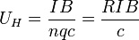

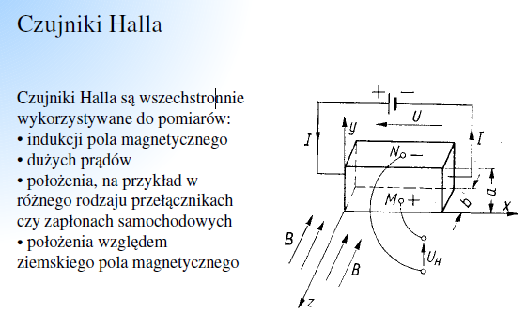
ZASTOSOWANIE
*Nadajnik Halla w samochodowym układzie zapłonowym
*Układ do pomiaru dużych prądów
*Koder położenia

9. Czujniki elektrochemiczne
To szeroka klasa czujników wykorzystująca reakcje elektrochemiczne zachodzące zarówno w fazie stałej jak i ciekłej.
Dzielą się na:
● potencjometryczne (sygnałem wyjściowym jest napięcie)
● amperometryczne (sygnałem wyjściowym jest prąd)
● konduktometryczne (sygnałem wyjściowym jest przewodnictwo)
Czujniki potencjometryczne mierzą napięcie ogniwa przy braku prądu.
● Jest ono zależne od stężenia jonów w roztworze.
● Czujniki zwykle stosowane do pomiaru stężenia jonów nieorganicznych
● ... w tym jonów wodorowych (pH)
● Wymagają elektrody odniesienia
ZASTOSOWANIE
Czujnik do pomiaru stężenia glukozy

10.Transmisja synchroniczna
Dane są przesyłane bez dodatkowych bitów, ale są poprzedzone informacją wstępną, pozwalającą wykryć ich początek – zwykle co najmniej trzema bajtami SYN (kod 16h, tak dobrany, by łatwo dało się wykryć jego przesunięcie – tu nie ma sygnału granicy bajtów, jak bity startu/stopu), po których następuje bajt rozpoczynający ramkę (np. SOH – start of header = początek nagłówka), i zakończone sekwencją oznaczającą koniec ramki (np. znakiem ETX – end of text = koniec tekstu; jeśli taki znak ma wystąpić w przesyłanych danych, to jest poprzedzony znakiem wyłączającym jego interpretację jako końca danych); do sprawdzenia poprawności transmisji ramka zwykle zawiera sumę kontrolną, np. CRC. Cała ramka jest traktowana jako całość – jeśli jest w niej błąd, jest odrzucana w całości. Ramka może zawierać – oprócz danych – dodatkowe informacje sterujące, np. dokąd są adresowane (ekran, drukarka,...); koniec tych dodatkowych informacji i początek danych oznacza znak STX (start of text = początek tekstu). Do tego trybu transmisji musi być przesyłany – oprócz danych – sygnał zegarowy, pokazujący kiedy kończy się jeden bit, a zaczyna następny. Sygnał ten jest podawany przez modem, niezależnie od kierunku transmisji danych.
http://pl.wikipedia.org/wiki/Transmisja_szeregowa
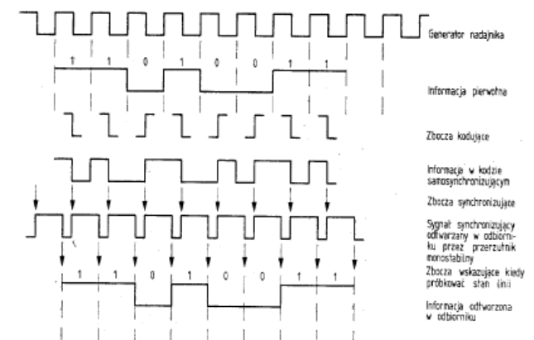

11. Rysunek przedstawia pewien typ układu próbkuująco-pamiętającego. Opisz jego zasadę działania i możliwe zastosowania.
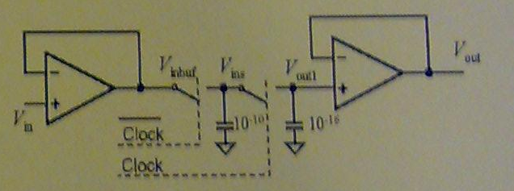
Zasada działania
Napiecie wyjsciowe układu próbkujaco-pamietajacego (ang. sample&hold circuit) w stanie właczenia
powinno sledzic napiecie wejsciowe. W tym stanie układ ten zachowuje sie wiec jak przełacznik
analogowy. W stanie wyłaczenia napiecie wyjsciowe nie powinno jednak spasc do zera, lecz powinno być równe napieciu w chwili wyłaczania. Ze wzgledu na te własciwosci układy próbkujaco-pamietajace nosza równieL nazwe układów sledzaco-pamietajacych (ang. track&hold circuits).
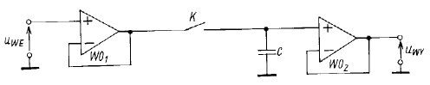
Rysunek 4.100. Podstawowy układ próbkujaco-pamietajacy
Zasadniczy schemat układu próbkujaco-pamietajacego jest przedstawiony na rys. 4.100. Głównym
elementem układu jest kondensator pamietajacy C. Gdy klucz K jest zamkniety, wówczas kondensator jest ładowany do napiecia wejsciowego. Aby nie powodowało to obciaLenia zródła napiecia wejsciowego, stosuje sie układ dopasowujacy impedancje. Na rysunku 4.100 zrealizowano go za pomoca wtórnika napieciowego WO1. Musi on dostarczac duLych pradów wyjsciowych, umoLliwiajacych szybkie przeładowanie kondensatora pamietajacego. JeLeli klucz K jest otwarty, to napiecie na kondensatorze C powinno jak najdłuLej pozostac bez zmian. Dlatego za kondensatorem jest właczony wtórnik napieciowy separujacy obciaLenie. Oprócz tego przełacznik musi miec duLa rezystancje w stanie wyłaczenia, a kondensator - izolacje wysokiej jakosci. Porównanie zmian napiecia na kondensatorze w idealnym układzie i w rzeczywistym ukł. próbkujaco-pamietajacym przedstawiono na rys. 4.101.
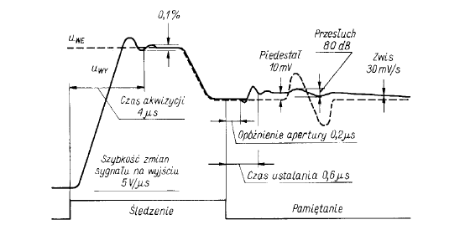
Rysunek 4.101. Definicje parametrów układu próbkujaco-pamietajacego. Przykładowo podano dane
typowe układu LF 398 z kondensatorem pamietajacym 1nF. Czas trwania fazy sledzenia musi byc co
najmniej równy czasowi akwizycji

Po zamknieciu klucza K napiecie wyjsciowe nie osiaga natychmiast wartosci napiecia wejsciowego, lecz narasta z szybkoscia okreslona przez maksymalna szybkosc zmian sygnału na wyjsciu (ang. slew rate). Ogranicza ja przede wszystkim maksymalny prad wejsciowego wtórnika napieciowego.
Potem nastepuje stan nieustalony, którego czas trwania zaleLy od tłumienia wprowadzanego przez wtórnik i od rezystancji klucza w stanie właczenia.

Jako czas akwizycji tA (ang. acauisition time) definiuje sie czas, który upływa od chwili pojawienia sie
sygnału zamykajacego klucz do chwili, kiedy napiecie wyjsciowe osiagnie wartosc równa napieciu
wejsciowemu z zadana dokładnoscia. JeLeli stopien naładowania kondensatora pamietajacego zaleLy
wyłacznie od rezystancji klucza w stanie właczenia RON, to czas aktywacji moLna obliczyc na podstawie przebiegu ładowania układu RC i wymaganej dokładnosci ustalania.
Otrzymuje sie wtedy:
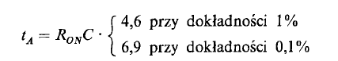
Na poczatku fazy pamietania od chwili pojawienia sie sygnału otwierajacego klucz do chwili jego otwarcia upływa pewien czas. Czas ten nosi nazwe czasu opóznien5555555555555555ia apertury td (ang. aperture delay). PrzewaLnie nie ma on stałej wartosci, lecz ulega wahaniom, czesto zaleLnym od wartosci napiecia wejsciowego. Wahania te nosza nazwe niestałosci (drLenia) apertury atd (ang. aperture jitter). Po upływie tego czasu napiecie wyjsciowe najczesciej nie ma jeszcze stałej, zapamietanej wartosci, lecz nastepuje niewielki skok napiecia zwany piedestałem (ang. hold step), z nastepujacym po nim stanem nieustalonym. Bierze sie on stad, Le przy wyłaczaniu pewien niewielki ładunek jest przekazywany przez pojemnosc klucza CK z obwodu sygnału sterujacego do kondensatora pamietajacego C. Wystepujacy przy tym skok napiecia wynosi
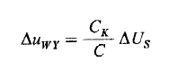
gdzie _Us jest amplituda sygnału sterujacego. Zakłócenie to jest wiec tym mniejsze, im wieksza
wybierzemy wartosc C. Kolejnym parametrem układu jest przenik (ang. feedthrough). Wynika on stad, Le mimo otwartego klucza napiecie wejsciowe oddziałuje na wyjscie. Zjawisko to jest wywołane głównie przez pojemnosciowy dzielnik napiecia, utworzony z pojemnosci otwartego klucza i kondensatora pamietajacego. NajwaLniejszym parametrem w stanie pamietania jest spadek napiecia na kondensatorze pamietajacym, zwany zwisem (ang. droop). ZaleLy on głównie od pradu wejsciowego wtórnika wyjsciowego oraz pradu upływu klucza.
Przy pradzie rozładowania IL otrzymuje sie:
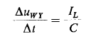
W celu minimalizacji pradu rozładowania, jako WO2 stosuje sie wzmacniacz z wejsciem na
tranzystorach polowych. Nietrudno zauwaLyc, Le wszystkie parametry w stanie pamietania sa tym lepsze, im wieksza jest wartosc C, natomiast przy sledzeniu C powinno byc jak najmniejsze. Dlatego teL – w zaleLnosci od zastosowania - musimy sie zdecydowac na kompromis. W dotychczasowych rozwaLaniach zakładalismy, Le kondensator pamietajacy ma idealne własciwosci. Istnieja kondensatory o praktycznie pomijalnie małym pradzie wyładowania samoistnego. Mimo to w stanie pamietania moLe wystapic zmiana napiecia wywołana magazynowaniem ładunku w dielektryku. Zjawisko to wyjasnia schemat zastepczy kondensatora pokazany na rys. 4.102. Kondensator C1 reprezentuje ładunek zmagazynowany w dielektryku. Przy skokowej zmianie napiecia ładunek ten poczatkowo nie ulega zmianie; przeładowanie nastepuje dopiero z upływem czasu. JeLeli okres próbkowania jest krótki, to potrzebny do tego ładunek jest pobierany z kondensatora C podczas fazy pamietania. Przy skoku napiecia o wartosc U otrzymuje sie wskutek tego dodatkowa zmiane napiecia:
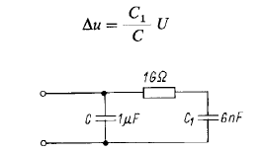
Rysunek 4.102. Schemat zastepczy kondensatora (parametry podane na rys. dotycza kondensatora 1μF z dielektrykiem mylarowym)
Przy parametrach takich, jak podane na rys. 4.102, stanowi to 0,6%. Stosunek C1/C zaleLy od rodzaju
dielektryka. Dobre własciwosci pod tym wzgledem maja teflon, polistyren i polipropylen, natomiast
własciwosci poliweglanu, mylaru i wiekszosci dielektryków ceramicznych nie sa dobre.

Zastosowania:
- Proces próbkowania sygnału
- Stosowane na wejściu przetworników równoległych układy próbkująco-pamiętające eliminują pewne ich wady (przetwarzanie potokowe)
-przetwarzanie potokowe
-rodzaj pamięci ram dla układów pomiarowych

Działanie:
http://wirtualne.aue.prv.pl/odnosniki/cwiczenia/s_H/S_H.html

wzorki:

Szumy kwantyzacji x-bitowego przetwornika C/A
S/N[dB] =- x * 20*log(2) =- x* 6,0206 [dB]

Błąd dyskretyzacji x-bitowego czegokolwiek
BD = 1 / (2^x)

